第13章 LabVIEW串口通信程序设计
以PC作为上位机，以调制解调器（Modem）、串行打印机、各种监控模块、PLC、摄像头云台、数控机床、单片机及智能设备等作为下位机广泛应用于测控领域。本章举几个典型实例，详细介绍利用LabVIEW实现PC与各种下位机设备串口通信的程序设计方法。

13.1 PC与PC串口通信
当两台串口设备通信距离较近时，可以直接连接，最简单的情况，在通信中只需三根线（发送线、接收线、信号地线）便可实现全双工异步串行通信。
本设计通过两台PC串口三线连接，介绍了串口通信的基本编程方法。

13.1.1 PC与PC串口通信硬件线路
当两台RS-232串口设备通信距离较近时（<15m），可以用电缆线直接将两台设备的RS-232端口连接；若通信距离较远（>15m）时，需附加调制解调器（Modem）。
在RS-232的应用中，很少严格按照RS-232标准。其主要原因是因为许多定义的信号在大多数的应用中并没有用上。在许多应用中，例如Modem，只用了9个信号（两条数据线、6条控制线、一条地线）；在其他一些应用中，可能只需要5个信号（两条数据线、两条握手线、一条地线）；还有一些应用，可能只需要数据线，而不需要握手线，即只需要3个信号线。因为在控制领域，在近距离通信时常采用RS-232，所以这里只对近距离通信的线路连接进行讨论。
当通信距离较近时，通信双方不需要Modem，可以直接连接，这种情况下，只需使用少数几根信号线。最简单的情况，在通信中根本不需要RS-232C的控制联络信号，只需三根线（发送线、接收线、信号地线）便可实现全双工异步串行通信。
在实际使用中常使用串口通信线将两个串口设备连接起来。串口线的制作方法非常简单：准备两个9针的串口接线端子（因为计算机上的串口为公头，因此连接线为母头），准备3根导线（最好采用3芯屏蔽线），按图13-1所示将导线焊接到接线端子上。
图13-1 串口通信线的制作
图13-2所示中的2号接收脚与3号发送脚交叉连接是因为在直连方式时，把通信双方都当作数据终端设备看待，双方都可发也可收。在这种方式下，通信双方的任何一方，只要请求发送RTS有效和数据终端准备好DTR有效就能开始发送和接收。
图13-2 PC与PC串口通信线路
在计算机通电前，按图13-2所示将两台PC的COM1口用串口线连接起来。

 | 连接串口线时，计算机严禁通电，否则极易烧毁串口。

13.1.2 设计任务
利用LabVIEW编写程序实现PC与PC串口通信。
任务要求如下。
两台计算机互发字符并自动接收，如一台计算机输入字符串“收到信息请回字符abc123”，单击“发送字符”命令，另一台计算机若收到，就输入字符串“收到，abc123”，单击“发送字符”命令，信息返回到第一组的计算机。
实际上就是编写一个简单的双机聊天程序。

13.1.3 任务实现

1．建立新VI程序
启动NI LabVIEW程序，选择新建（New）选项中的VI项，建立一个新VI程序。

2．程序前面板设计
 在前面板设计区空白处单击鼠标右键，显示控件选板（Controls）。
（1）添加一个字符串输入控件：控件（Controls）→新式（Modern）→字符串与路径（String & Path）→字符串输入控件（String Control），将标签改为“发送区：”。
（2）添加一个字符串显示控件：控件（Controls）→新式（Modern）→字符串与路径（String & Path）→ 字符串显示控件（String Indicator），将标签改为“接收区：”。
（3）添加一个串口资源检测控件：控件（Controls）→新式（Modern）→ I/O →VISA资源名称（VISA resource name）；单击控件箭头，选择串口号，如COM1或ASRL1:。
（4）添加一个确定（OK）按钮控件：控件（Controls）→新式（Modern）→布尔（Boolean）→ 确定按钮（OK Butoon），将标题改为“发送字符”。
（5）添加一个停止（Stop）按钮控件：控件（Controls）→新式（Modern）→布尔（Boolean）→ 停止按钮（Stop Butoon），将标题改为“关闭程序”。
设计的程序前面板，如图13-3所示。
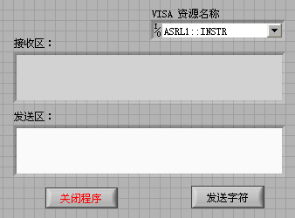
图13-3 程序前面板

3．框图程序设计——添加函数
 进入框图程序设计界面，在设计区的空白处单击鼠标右键，显示函数选板（Functions）。添加的所有函数及其布置如图13-4所示。
详细步骤介绍如下。
（1）添加一个配置串口函数：编程（Programming）→仪器I/O（Instrument I/O）→串口（Serial）→VISA配置串口（VISA Configure Serial Port）。
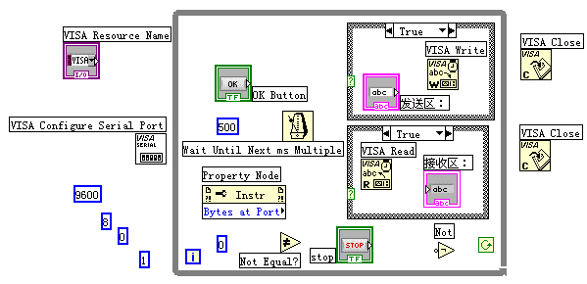
图13-4 框图程序函数添加与布置
（2）添加4个数值常量：编程（Programming）→数值（Numeric）→ 数值常量（数值常量（Numeric Constant），值分别为9600（波特率）、8（数据位）、0（校验位，无）、1（停止位）。
（3）添加两个关闭串口函数：编程（Programming）→仪器I/O（Instrument I/O）→串口（Serial）→VISA关闭（VISA Close）。
（4）添加一个循环结构：编程（Programming）→结构（Structures）→ While 循环（While Loop）。添加理由：随时监测串口接收缓冲区的数据。
以下添加的函数或结构放置在While循环结构框架中。
（5）添加一个时钟函数：编程（Programming）→ 定时（Timing）→ 等待下一个整数倍毫秒（Wait Until Next ms Multiple）。添加理由：以一定的周期监测串口接收缓冲区的数据。
（6）添加一个数值常量：编程（Programming）→数值（Numeric）→ 数值常量（Numeric Constant），将值改为500（时钟频率值）。
（7）添加一个VISA串口字节数函数：编程（Programming）→仪器I/O（Instrument I/O）→ 串口（Serial）→ VISA串口字节数（VISA Bytes at Serial Port），标签为“Property Node”。
（8）添加一个数值常量：编程（Programming）→数值（Numeric）→数值常量（Numeric Constant），将值为0（比较值）。
（9）添加一个比较函数：编程（Programming）→ 比较（Comparison）→ 不等于？（Not Equal ?）。添加理由：只有当串口接收缓冲区的数据个数不等于0时，才将数据读入到接收区。
（10）添加一个布尔函数：编程（Programming）→布尔（Boolean）→非（Not）函数。
添加理由：当关闭程序时，将关闭按钮真（True）变为假（False），退出循环。如果将循环结构的条件端子设置为“真时停止（Stop if True）”，则不需要添加非（Not）函数。
（11）添加两个条件结构：编程（Programming）→结构（Structures）→ 条件结构（Case Structure）。添加理由：发送字符时，需要单击按钮“发送字符”，因此需要判断是否单击了发送按钮；接收数据时，需要判断串口接收缓冲区的数据个数是否不为0。
（12）添加一个串口写入函数：编程（Programming）→仪器I/O（Instrument I/O）→串口（Serial）→VISA写入（VISA Write），并拖入条件结构（上）的真（True）选项框架中。
（13）添加一个串口读取函数：编程（Programming）→ 仪器I/O（Instrument I/O）→ 串口（Serial）→VISA读取（VISA Read），并拖入条件结构（下）的真（True）选项框架中。
（14）将字符输入控件图标（标签为“发送区：”）拖入条件结构（上）的真（True）选项框架中，将字符显示控件图标（标签为“接收区：”）拖入条件结构（下）的真（True）选项框架中。
（15）分别将确定（OK）按钮控件图标（标签为“确定按钮（OK Button）”）、停止（Stop）按钮控件图标（标签为“停止按钮（Stop Button）”）拖入循环结构框架中。

4．框图程序设计——连线
使用连线工具，将所有函数连接起来，如图13-5所示。
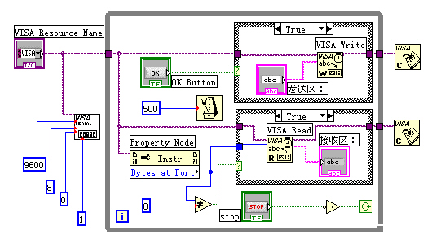
图13-5 框图程序连线
（1）将VISA资源名称（VISA resource name）函数的输出端口分别与串口配置（VISA Configure Serial Port）函数、串口字节数（VISA Bytes at Serial Port）函数、串口写入（VISA Write）函数、串口读取（VISA Read）函数的输入端口VISA资源名称（VISA resource name）相连。
（2）将数值常量9600、8、0、1分别与串口配置（VISA Configure Serial Port）函数的输入端口波特率（baud rate）、数据比特（data bits）、奇偶（parity）、停止位（stop bits）相连。
（3）将数值常量（值为500）与等待下一个整数倍毫秒（Wait Until Next ms Multiple）函数的输入端口毫秒倍数（millisecond multiple）相连。
（4）将确定按钮图标“OK Button”与条件结构（上）的选择端子？相连。
（5）将串口字节数（VISA Bytes at Serial Port）函数的输出端口Number of bytes at Serial port与不等于？（Not Equal ?）函数的输入端口x相连。
将串口字节数（VISA Bytes at Serial Port）函数的输出端口Number of bytes at Serial port与串口读取（VISA Read）函数的输入端口字节总数（byte count）相连。
（6）将数值常量（值为0）与不等于？（Not Equal ?）函数的输入端口y相连。
（7）将不等于？（Not Equal ?）函数的输出端口x != y? 与条件结构（下）的选择端子？相连。
（8）在条件结构（上）中将字符输入控件图标（标签为“发送区：”）与串口写入（VISA Write）函数的输入端口写入缓冲区（write buffer）相连。
（9）在条件结构（下）中将串口读取（VISA Read）函数的输出端口读取缓冲区（read buffer）与字符显示控件图标（标签为“接收区：”）相连。
（10）将停止按钮（Stop Button）函数与非（Not）函数的输入端口x相连。
（11）将非（Not）函数的输出端口.not. x ? 与循环结构的条件端子相连。
（12）在条件结构（上）中将串口写入（VISA Write）函数的输出端口VISA资源名称输出（VISA resource name out）与串口关闭（VISA Close）函数（上）的输入端口VISA资源名称（VISA resource name）相连。
（13）在条件结构（下）中将串口读取（VISA Read）函数的输出端口VISA资源名称输出与关闭串口函数VISA Close（下）的输入端口VISA资源名称相连。
（14）进入两个条件结构的假（False）选项，将VISA资源名称函数的输出端口分别与串口关闭（VISA Close）函数（上、下）的输入端口VISA资源名称相连，如图13-6所示。

5．运行程序
进入程序前面板，保存设计好的VI程序。单击快捷工具栏“运行（Run）”按钮，运行程序。

两台计算机同时运行本程序。

在一台计算机程序窗体中发送字符区输入要发送的字符，比如“收到信息请回字符abc123”，单击“发送字符”按钮，发送区的字符串通过COM1口发送出去。
如果联网通信的另一台计算机程序收到字符，则返回字符串，如“收到，abc123”；如果通信正常该字符串将显示在接收区中。
程序运行界面如图13-7所示。
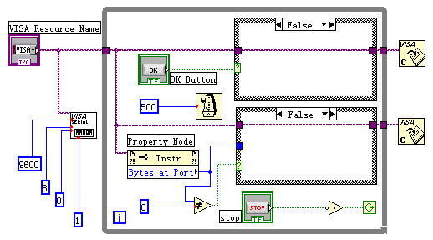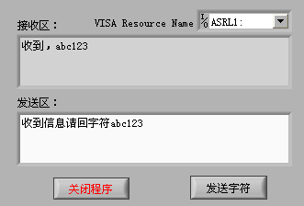
图13-6 框图程序连线 图13-7 程序运行界面

6．单PC双串口互通信程序
如果只有一台计算机且具有两个串口，那么可以通过串口线将两个串口直接连接起来，如图13-8所示，编写程序实现双串口互通信。
图13-9是单PC双串口互通信程序的前面板。
图13-10是单PC双串口互通信程序的后面板。
（a） （b）
图13-8 双串口直接连接
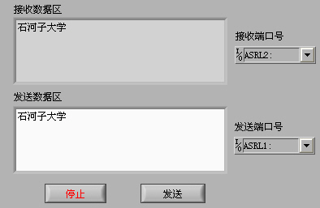
图13-9 单PC双串口互通信程序的前面板
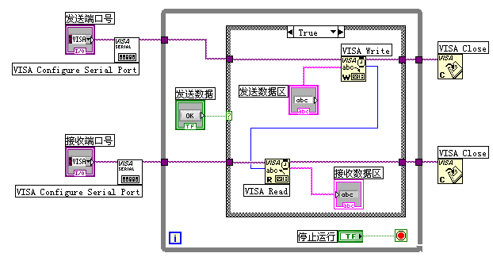
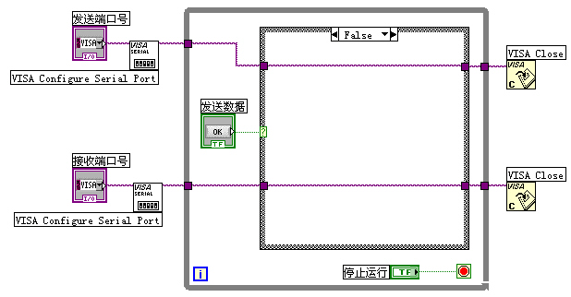
图13-10 单PC双串口互通信程序的后面板

13.2 PC与单片机串口通信程序设计
目前，在许多单片机应用系统中，上、下位机分工明确，作为下位机核心器件的单片机往往只负责数据的采集和通信，而上位机通常以基于图形界面的Windows系统为操作平台。为便于查询和保存数据，还需要数据库的支持，这种应用的核心是数据通信，它包括单片机和上位机之间、客户端和服务器之间以及客户端和客户端之间的通信，而单片机和上位机之间数据通信则是整个系统的基础。
单片机和PC的通信是通过单片机的串口和PC串口之间的硬件连接实现的。
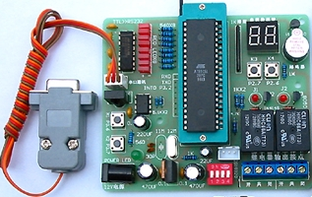
图13-11 单片机实验板

图13-11所示是本设计使用的单片机实验板。有关单片机实验板的详细信息请查询电子开发网http://www.dzkfw. com/。

13.2.1 PC与单片机串口通信程序设计硬件线路
如图13-12所示，数据通信的硬件上采用3线制，将单片机和PC串口的3个引脚（RXD、TXD、GND）分别连在一起，即将PC和单片机的发送数据线TXD与接收数据RXD交叉连接，两者的地线GND直接相连，而其他信号线，如握手信号线均不用，采用软件握手的方式，这样既可以实现预定的任务又可以简化电路设计。
图13-12 PC与单片机串口通信线路

PC
但由于单片机的TTL逻辑电平和RS-232C的电气特性完全不同，RS-232C的逻辑0电平规定为+3V～+15V之间，逻辑1电平为−3V～−15V之间，因此在将PC和单片机的RXD和TXD交叉连接时必须进行电平转换，这里使用的是MAX232电平转换芯片。
单片机系统有LED显示器模块、继电器输出模块、蜂鸣器模块等。

13.2.2 PC与单片机串口通信程序设计任务
利用Keil C51和LabVIEW编写程序实现PC与单片机串口通信。
任务要求有以下几方面。

1．设计任务一
PC通过串行口将数字（00，01，02，03...，FF，十六进制）发送给单片机，单片机收到后回传这个数字，PC接收到回传数据后显示出来，若发送的数据和接收到的数据相等，则串行通信正确，否则有错误。启始符是数字00，结束符是数字FF。

2．设计任务二
（1）测试通信状态。
先在文本框中输入字符串“Hello”，单击“测试”按钮，将字符串“Hello”发送到单片机，若PC与单片机通信正常，在PC程序的文本框中显示字符串“OK!”，否则显示字符串“ERROR!”。
（2）循环计数。
单击“开始”按钮，文本框中数字从0开始累加，0、1、2、3…，并将此数发送到单片机的显示器上显示。当累加到10时，回到0重新开始累加，依次循环。任何时候，单击“停止”按钮，PC程序中和单片机显示器都停止累加；再单击“开始”按钮，接着停下的数继续累加。
（3）控制指示灯。
在单片机继电器接线端子的两个通道上分别接上两个指示灯，在PC程序画面上选择指示灯号，如1号灯，单击画面“打开”按钮，单片机上1号灯亮，同时蜂鸣器响；单击画面“关闭”按钮，1号灯灭，蜂鸣器停止响，同样控制2号灯的亮灭（蜂鸣器同时动作）。
单片机和PC通信，在程序设计上涉及两个部分的内容。
一是单片机的C51程序，二是PC的串口通信程序和界面的编制。

13.2.3 任务实现
13.2.3.1 利用Keil C51实现单片机与PC串口通信任务一
Keil C51软件是众多单片机应用开发的优秀软件之一，它集编辑、编译、仿真于一体，支持汇编、PLM语言和C语言的程序设计，界面友好，易学易用。
启动Keil C51，出现编辑界面。

1．建立一个新工程
单击Project菜单，在弹出的下拉菜单中选中New Project选项，出现Create New Project对话框，然后选择要保存的路径、文件夹，输入工程文件的名字，如pc_com（后缀名默认），单击“保存”按钮。
这时会弹出一个 “Select Device for Target ‘Target 1’” 对话框，要求用户选择单片机的型号，可以根据使用的单片机来选择，Keil C51几乎支持所有的51核的单片机。这里选择Atmel 的89C51。选择89C51之后，右边一栏是对这个单片机的基本的说明，然后单击“确定”按钮。

2．编写程序
单击“File”菜单，再在下拉菜单中单击“New”选项。此时光标在编辑窗口里闪烁，这时可以键入用户的应用程序了，但建议首先保存该空白的文件。
单击菜单上的“File”项，在下拉菜单中选中“Save As”选项，在“文件名”栏右侧的编辑框中键入欲使用的文件名，同时，必须键入正确的扩展名，如pc_com.c，然后单击“保存”按钮。

如果用Ｃ语言编写程序，则扩展名为（.c）；如果用汇编语言编写程序，则扩展名必须为（.asm）。

回到编辑界面后，单击“Target 1”前面的“＋”号，再在“Source Group 1”上单击鼠标右键，弹出快捷菜单，然后单击“Add File to Group‘Source Group 1’”。
选中pc_com.c，然后单击“Add ”按钮，再单击“Close ”按钮。此时注意到“Source Group 1”文件夹中多了一个子项“pc_com.c”。子项的多少与所增加的源程序的多少相同。
现在，请输入C语言源程序。
在输入程序时，读者可以发现事先保存待编辑的文件的好处，即Keil C51会自动识别关键字，并以不同的颜色提示用户加以注意，这样会使用户少犯错误，有利于提高编程效率。

3．编译程序
单击“Project”菜单，在下拉菜单中选择“Options for Target‘Target 1’”选项，出现对话框；选择Output选项卡，选中“Create HEX Files”项，单击“确定”按钮。
再单击“Project”菜单，在下拉菜单中选择“Built Target”选项（或者使用快捷键F7），进行编译。若有错误会在output窗口提示，可根据此提示，找出错误并修改，直至编译通过，如图13-13所示。
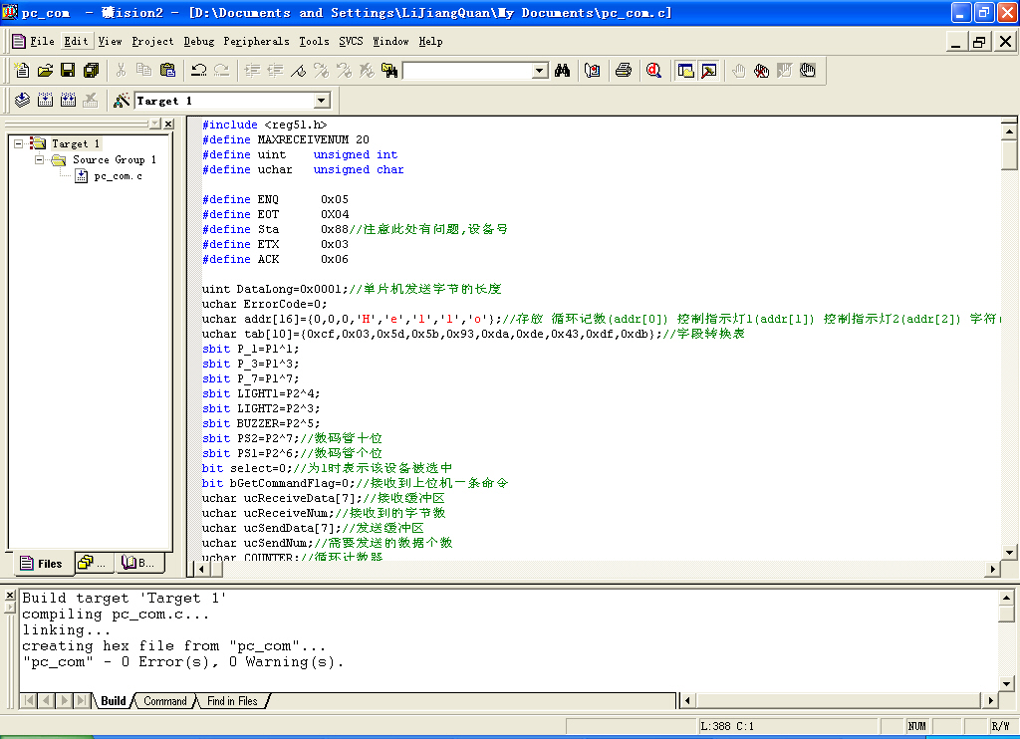
图13-13 Keil C51编译界面
至此，用Keil C51上做了一个完整工程，其中，生成一个编程器烧写文件pc_com.hex。

4．烧录程序
将AT89C51芯片安装在编程器插座上，运行编程器程序。
选择单片机芯片类型AT89C51，读入Intel Hex文件pc_com.hex，执行自动编程指令，将pc_com.hex文件烧录入AT89C51芯片中。
将烧录好的AT89C51芯片安装到单片机实验板上，就可以用串口调试助手程序对它进行测试了。
以下是完成单片机与PC串口通信任务1的C51参考程序：
# pragma db code
# include<reg51.h>
# define uchar unsigned char
void rece(void);
void init(void);
uchar re[17];
/*主程序*/
void main(void)
{
uchar temp;
init();
do{
while(RI==0);
temp=SBUF;
if(temp==0x00)
{rece();}
else break;
}while(1);
}
/*串口初始化*/
void init(void)
{
TMOD=0x20; //定时器1--方式2
PCON=0x80; //电源控制
SCON=0x50; //方式1
TL1=0xF3;
TH1=0xF3; //22.1184MHz晶振，波特率为4800 0xf3 9600 0xfa 19200 0xfd
TR1=1;
}
/*接收返回数据*/
void rece(void)
{
char i;
i=0;
do{while(RI==0);
re[i]=SBUF;
RI=0;
SBUF=re[i];
while(TI==0);
TI=0;
i++;
}while(re[i-1]!=255);
}
13.2.3.2 利用LabVIEW实现PC与单片机串口通信任务一

1．建立新VI程序
启动NI LabVIEW程序，选择新建（New）选项中的VI项，建立一个新VI程序。

2．程序前面板设计
 在前面板设计区空白处单击鼠标右键，显示控件选板（Controls）。
（1）添加一个字符串输入控件：控件（Controls）→新式（Modern）→字符串与路径（String & Path）→ 字符串输入控件（String Control），将标签改为“发送数据（十六进制）”，在该控件上单击鼠标右键，在弹出的快捷菜单中选择“十六进制显示（Hex Display）”。
（2）添加一个字符串显示控件：控件（Controls）→新式（Modern）→字符串与路径（String & Path）→字符串显示控件（String Indicator），将标签改为“返回数据（十六进制）”，在该控件上单击鼠标右键，在弹出的快捷菜单中选择“十六进制显示（Hex Display）”。
（3）添加一个字符显示控件：控件（Controls）→新式（Modern）→字符串与路径（String & Path）→字符串显示控件（String Indicator），将标签改为“通信状态”。
（4）添加一个串口资源检测控件：控件（Controls）→新式（Modern）→ I/O → VISA资源名称（VISA resource name）；单击控件箭头，选择串口号，如ASRL1:或COM1。
（5）添加一个确定按钮控件：控件（Controls）→新式（Modern）→布尔（Boolean）→确定按钮（OK Butoon），将标题改为“发送”。
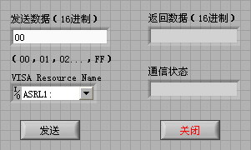
图13-14 程序前面板

（6）添加一个停止按钮控件：控件（Controls）→新式（Modern）→布尔（Boolean）→停止按钮（Stop Butoon），将标题改为“关闭”。
设计的程序前面板如图13-14所示。

3．框图程序设计——添加函数与连线
 进入框图程序设计界面，在设计区的空白处单击鼠标右键，显示函数选板（Functions）。
（1）添加一个配置串口函数：编程（Programming）→ 仪器I/O（Instrument I/O） → 串口（Serial）→ VISA配置串口（VISA Configure Serial Port）。
（2）添加4个数值常量：编程（Programming）→ 数值（Numeric） → 数值常量（Numeric Constant），值分别为4800（波特率）、8（数据位）、0（校验位，无）、1（停止位）。
（3）添加一个While循环结构：编程（Programming）→ 结构（Structures） → While 循环（While Loop）。
（4）添加一个关闭串口函数：编程（Programming）→ 仪器I/O（Instrument I/O） → 串口（Serial）→ VISA关闭（VISA Close）。
（5）在While循环结构中添加一个条件结构：编程（Programming）→ 结构（Structures）→ 条件结构（Case Structure）。
（6）在条件结构中添加一个顺序结构：编程（Programming）→ 结构（Structures） →层叠式顺序结构（Stacked Sequence Structure）。
将其帧（Frame）设置为4个（序号0-3）。设置方法：选中Stacked Sequence Structures上边框，单击鼠标右键，执行在后面添加帧（Add Frame After）选项3次。
（7）在顺序结构的Frame 0中添加一个串口写入函数：编程（Programming）→ 仪器I/O（Instrument I/O）→串口（Serial）→ VISA写入（VISA Write）。
（8）将控件“发送数据（十六进制）”的图标拖入顺序结构的Frame 0中，分别将确定按钮（OK Button）、停止按钮（Stop Buffon） 的图标拖入循环结构中。
（9）将VISA资源名称（VISA resource name）函数的输出端口分别与串口配置（VISA Configure Serial Port）函数、串口写入（VISA Write）函数（在顺序结构Frame 0中）、串口关闭（VISA Close）函数的输入端口VISA资源名称（VISA resource name）相连。
（10）将数值常量4800、8、0、1分别与VISA配置串口（VISA Configure Serial Port）函数的输入端口波特率（baud rate）、数据位（data bits）、奇偶（parity）、停止位（stop bits）相连。
（11）右键选择循环结构的条件端子，设置为“真时停止（Stop if True）”，图标变为。将停止按钮（Stop Buffon）与循环结构的条件端子相连。
（12）将确定按钮（OK Button）与条件结构的选择端子？相连。
（13）将函数“发送数据（十六进制）”与串口写入（VISA Write）函数的输入端口写入缓冲区（write buffer）相连。
连接好的框图程序如图13-15所示。
（14）在顺序结构的Frame 1中添加一个时钟函数：编程（Programming）→定时（Timing）→ 等待下一个整数倍毫秒（Wait Until Next ms Multiple）。
（15）在顺序结构的Frame 1中添加一个数值常量：编程（Programming）→数值（Numeric）→ 数值常量（Numeric Constant），将值改为200（时钟频率值）。
（16）在顺序结构的Frame 1中将数值常量（值为200）与等待下一个整数倍毫秒（Wait Until Next ms Multiple）函数的输入端口毫秒倍数（millisecond multiple）相连。
连接好的框图程序如图13-16所示。
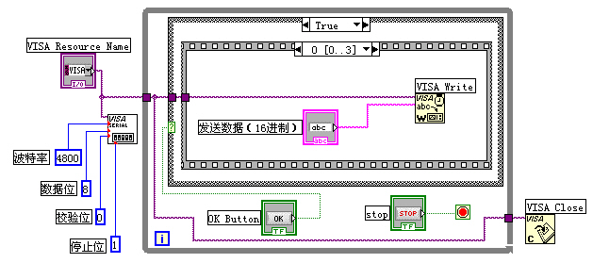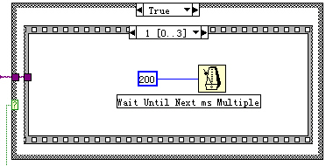
图13-15 框图程序连线1 图13-16 框图程序连线2
（17）在顺序结构的Frame 2中，添加一个串口字节数函数：编程（Programming） → 仪器I/O（Instrument I/O）→串口（Serial）→ VISA串口字节数（VISA Bytes at Serial Port），标签为“Property Node”。
（18）在顺序结构的Frame 2中，添加一个串口读取函数：编程（Programming）→ 仪器I/O（Instrument I/O）→串口（Serial）→ VISA读取（VISA Read）。
（19）将控件“返回数据（十六进制）”的图标拖入顺序结构的Frame 2中。
（20）将VISA串口字节数（VISA Bytes at Serial Port）函数的输出端口VISA资源名称（VISA resource name）与VISA读取（VISA Read）函数的输入端口VISA资源名称（VISA resource name）相连。
（21）将VISA串口字节数（VISA Bytes at Serial Port）函数的输出端口Number of bytes at Serial port与串口读取（VISA Read）函数的输入端口字节总数（byte count）相连。
（22）将VISA读取（VISA Read）函数的输出端口读取缓冲区（read buffer）与控件“返回数据（十六进制）”的输入端口相连。
连接好的框图程序如图13-17所示。
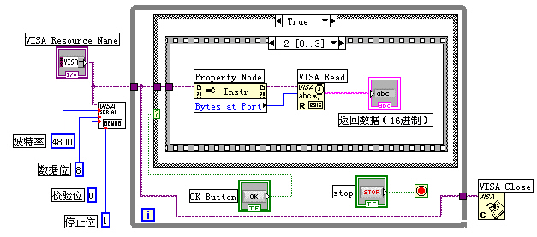
图13-17 框图程序连线3
（23）在顺序结构的Frame 3中，添加两个局部变量：编程（Programming）→ 结构（Structures）→局部变量（Local Variable）。
选择局部变量，单击鼠标右键，在弹出的快捷菜单的（Select Item）选项下，为局部变量分别选择对象：“返回数据（十六进制）”和“发送数据（十六进制）”，将其读写属性设置为“转换为读取（Change To Read）”。
（24）在顺序结构的Frame 3中，添加一个比较函数：编程（Programming）→比较（Comparison）→等于？（Equal ?）。
（25）在顺序结构的Frame 3中，添加一个条件结构：编程（Programming）→ 结构（Structures）→条件结构（Case Structure）。
（26）将局部变量“返回数据（十六进制）”和“发送数据（十六进制）”分别与比较函数等于？（Equal ?）的输入端口x和y相连。
（27）将比较函数等于？（Equal ?）的输出端口x=y?与条件结构的选择端子？相连。
（28）在条件结构的真（True）选项中，添加一个字符串常量：编程（Programming）→ 字符串（String）→ 字符串常量（String Constant），将其值改为“通信正常！”。
（29）将控件“通信状态”拖入条件结构中。
（30）将字符串常量“通信正常！”与控件“通信状态”的输入端口相连。
（31）在条件结构的假（False）选项中，添加一个字符串常量，将其值改为“通信异常！”。
（32）在条件结构的假（False）选项中，添加一个局部变量，为局部变量选择对象“通信状态”，属性默认为：“写”。
（33）将字符串常量“通信异常！”与局部变量“通信状态”相连。
连接好的框图程序如图13-18所示。
图13-18 框图程序连线4

4．运行程序
进入程序前面板，保存设计好的VI程序。单击快捷工具栏中的“运行（Run）”按钮，运行程序。程序运行界面如图13-19所示。
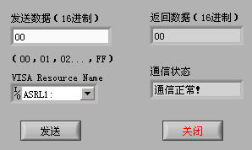
图13-19 程序运行界面

在“发送数据”框中输入两位的十六进制数字（00，01，02，03...，FF），单击“发送”按钮，将数据发送给单片机；单片机收到后回传这个数字，PC接收到回传数据后在“返回数据”框中显示出来（十六进制），若发送的数据和接收到的数据相等，则在“通信状态”框中显示“通信正常！”，否则显示“通信异常！”。
当发送“FF”后，要想继续发送数据，必须先发送“00”。
13.2.3.3 利用Keil C51实现单片机与PC串口通信任务二
。。。。。。
}
13.2.3.4 利用LabVIEW实现PC与单片机串口通信任务二
。。。。。。

13.3 PC与智能仪器串口通信案例
目前仪器仪表的智能化程度越来越高，大量的智能仪器都配备了RS-232通信接口，并提供了相应的通信协议，能够将测试、采集的数据传输给计算机等设备，以便进行大量数据的储存、处理、查询和分析。通常计算机（PC）或工控机（IPC）是智能仪器上位机的最佳选择，因为PC或IPC不仅能解决智能仪器（作为下位机）所不能解决的问题，如数值运算、曲线显示、数据查询、报表打印等；而且具有丰富和强大的软件开发工具环境。
图13-23是XMT-3000A型智能仪器示意图（详细信息请查询网站http://www.njcy.com/）。
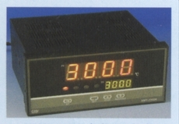
图13-23 智能仪器示意图

13.3.1 PC与智能仪器串口通信硬件线路

1．线路说明
XMT-3000A智能仪器采用先进的微电脑芯片、专家PID控制算法，具备高准确度的自整定功能，并可以设置出多种报警方式。
XMT-3000A智能仪表有多种输入功能，一台仪表可以接热电偶（K、S、Wr、E、J、T、B、N）、热电阻（Pt100、Cu50）、电压（0～5V、1V～5V）、电流（0～10mA、4mA～20mA）等不同的输入信号。
图13-24 PC与智能仪表串口通信线路

XMT-3000A智能仪表接热电阻输入时，采用三线制接线，消除了引线带来的误差；接热电偶输入时，仪表内部带有冷端补偿部件；接电压/电流输入时，对应显示的物理量程可任意设定。
在计算机与智能仪器通电前，按图13-24所示将热电阻传感器Cu50、上、下限报警指示灯与XMT-3000A智能仪器连接。
通过串口线将计算机与智能仪器连接起来：智能仪器的14端子（RXD）与计算机串口COM1的3脚（TXD）相连；智能仪器的15端子（TXD）与计算机串口COM1的2脚（RXD）相连；智能仪器的16端子（GND）与计算机串口COM1的5脚（GND）相连。

连接仪器与计算机串口线时，仪器与计算机严禁通电，否则极易烧毁串口。

本设计用到的硬件为：智能仪器（XMT-3000A型，需配置RS-232通信、上下限控制继电器、DC24V电源等模块），串口通信线（三线制），热电阻传感器（Cu50），指示灯（DC24V）等。

2．XMT-3000A智能仪器的参数设置
XMT-3000A智能仪器在使用前应对其输入/输出参数进行正确设置，设置好的仪器才能投入正常使用。
请按表13-1设置仪器的主要参数。
表13-1 仪表的主要参数设置
参 数 | 参 数 含 义 | 设 置 值
HIiAL | 上限绝对值报警值 | 30
LoAL | 下限绝对值报警值 | 20
Sn | 输入规格 | 传感器为：Cu50，则Sn=20
diP | 小数点位置 | 要求显示一位小数，则diP=1
ALP | 仪表功能定义 | 要求上限报警由报警1 （ALM1）输出，下限报警由报警2（ALM 2）输出，报警时在下显示器显示报警符号，则ALP=10
Addr | 通信地址 | 0
baud | 通信波特率 | 4800

3．XMT-3000A智能仪表的通信协议
XMT-3000A智能仪器使用异步串行通信接口，共有两种通信方式：RS232和RS485。接口电平符合RS232C或RS485标准中的规定。数据格式为一个起始位，8位数据，无校验位，2个停止位。通信传输数据的波特率可调为300～4800 bit/s。
XMT仪表采用多机通信协议，如果采用RS485通信接口，则可将1～64台的仪表同时连接在一个通信接口上；采用RS232C通信接口时，一个通信接口只能连接一台仪表。
RS485通信接口与RS422接口的信号电平相同，通信距离长达1km以上，优于RS232C通信接口。RS422为全双工工作方式，RS485为半双工工作方式，RS485只需两根线就能使多台XMT仪表与计算机进行通信，而RS422需要4根通信线。由于通信协议的限制，XMT只能工作在半双工模式，所以XMT仪表推荐使用RS485接口，以简化通信线路接线。为使普通计算机作上位机，可使用RS232C/RS485型通信接口转换器，将计算机上的RS232C通信口转为RS485通信口。
XMT仪表采用十六进制数据格式来表示各种指令代码及数据。
通信指令只有两条，一条为读指令，一条为写指令。
读指令格式为：地址代号+52H+参数代号。
返回：依次返回为测量值PV、给定值SV、输出值MV+报警状态、所读参数值。
写指令格式：地址指令+43H+参数代号+写入值的低位字节+写入值的高位字节。
返回：测量值PV、给定值SV、输出值MV+报警状态、被写入的参数值。
地址代号：为了在一个通信接口上连接多台XMT仪表，需要给每台XMT仪表编一个互不相同的代号，这一代号在本文约定称为通信地址代号（简称地址代号）。XMT有效的地址为0～63。所以一条通信线路上最多可连接64台XMT仪表。仪表的地址代号由参数Addr决定。
XMT仪表通信协议规定，地址代号为两个字节，其数值范围（十六进制）是80H～BFH，两个字节必须相同，数值为：仪表地址+80H。例如，仪表参数Addr=5（十六进制数为05H），05+80H=85H，则该仪表的地址表示为：85H 85H。
参数代号：仪表的参数用一个十六进制数的参数代号来表示。它在指令中表示要读/写的参数名。表13-2列出了XMT仪表可读/写的参数代号（部分）。
表13-2 XMT仪表可读/写的参数代号表
参 数 代 号 | 参 数 名 | 含 义 |  | 参 数 代 号 | 参 数 名 | 含 义
00H | SV | 给定值 |  | 0BH | Sn | 输入规格
01H | HIAL | 上限报警值 |  | 0CH | dIP | 小数点位置
02H | LoAL | 下限报警值 |  | 0DH | dIL | 下限显示值
03H | dHAL | 正偏差报警 |  | 0EH | dIH | 上限显示值
04H | dLAL | 负偏差报警 |  | 15H | baud | 通信波特率
05H | dF | 回差 |  | 16H | Addr | 通信地址
06H | CtrL | 控制方式 |  | 17H | dL | 数字滤波

如果向仪表读取参数代号在表格中参数以外，则返回参数值为错误信号（两个7F值）。

返回的测量值数据每两个8位数据代表一个16位整形数，低位字节在前，高位字节在后，负温度值采用补码表示，热电偶或热电阻输入时其单位都是0.1℃，回送的十六进制数据（两个字节）先转换为十进制数据，然后将十进制数据除以10再显示出来。
上位机每次向仪表发一个指令，仪表返回一个数据。编写上位机软件时，注意每条有效指令，仪表在0～0.36s内作出应答，而上位机也必须等仪表返回指令后，才能发新的指令，否则将引起错误。

4．温度测量与控制
（1）正确设置仪器参数后，仪器PV窗显示当前温度测量值。
（2）给传感器升温，当温度测量值大于上限报警值30℃时，上限指示灯L2亮，仪器SV窗显示上限报警信息。
（3）给传感器降温，当温度测量值小于上限报警值30℃，大于下限报警值20℃时，上限指示灯L2和下限指示灯L1均灭。
（4）给传感器继续降温，当温度测量值小于下限报警值20℃时，下限指示灯L1亮，仪器SV窗下限报警信息。

5．串口调试
XMT-3000A智能仪器使用异步串行通信接口，采用RS-232通信方式，其数据格式为：一个起始位，8个数据位，无校验位，2个停止位。
打开“串口调试助手”程序，首先设置串口号COM1、波特率4800、校验位NONE、数据位8、停止位2等参数（注意：设置的参数必须与仪器设置的一致），选择十六进制显示和十六进制发送方式，打开串口，如图13-25所示。
在“发送的字符/数据”文本框中输入读指令：80 80 52 0C ，单击“手动发送”按钮，则PC向仪器发送一条指令，仪器返回一串数据，如：3D 01 E7 03 64 00 01 00 ，该串数据在返回信息框内显示。
根据仪器返回数据，可知仪器的当前温度测量值为：01 3D（十六进制，低位字节在前，高位字节在后），十进制为31.7℃。
使用说明。
图13-25 串口调试助手
若选择了“手动发送”，每单击一次可以发送一次；若选中了“自动发送”，则每隔设定的发送周期内发送一次，直到去掉“自动发送”为止。值得注意的一点是：选中“十六进制发送”后，发送框中所填字符每两个字符之间应有一个空格，如：01 23 00 34 45。还有一些特殊的字符，如回车换行，则直接敲入回车即可。

6．使用“计算器”实现数制转换
打开Windows附件中“计算器”程序，在“查看”菜单下选择“科学型”。
选择“十六进制”，输入仪器当前温度测量值：01 3D（十六进制，0在最前面不显示），如图13-26所示。
单击“十进制”选项，则十六进制数“013D”转换为十进制数“317”，如图13-27所示。仪器的当前温度测量值为：31.7℃（十进制）。为什么？
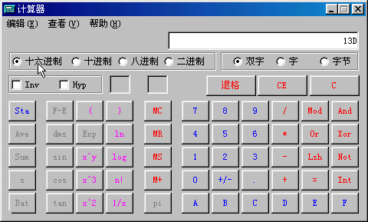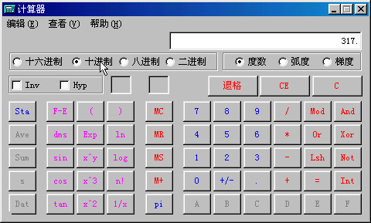
图13-26 在“计算器”中输入十六进制数 图13-27 十六进制数转十进制数

13.3.2 设计任务
。。。。。。。

13.4 PC与PLC串口通信案例
可编程序逻辑控制器（简称PLC）主要是为现场控制而设计的，其人机界面主要是开关、按钮、指示灯等。其具有良好的适应性和可扩展能力得到越来越广泛的应用。采用PLC的控制系统或装置具有可靠性高、易于控制、系统设计灵活、能模拟现场调试、编程使用简单、性价比高、有良好的抗干扰能力等特点。但是，PLC也有不易显示各种实时图表/曲线（趋势线）和汉字、无良好的用户界面、不便于监控等缺陷。
20世纪90年代后，许多的PLC都配备有计算机通信接口，通过总线将一台或多台PLC相连接。计算机作为上位机可以提供良好的人机界面，进行系统的监控和管理，进行程序编制、参数设定和修改、数据采集等，既能保证系统性能，又能使系统操作简便，便于生产过程的有效监督。而PLC作为下位机，执行可靠有效的分散控制。用一台计算机（上位机）去监控下位机（PLC），这就要求PC与PLC之间稳定、可靠的数据通信。
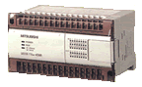
图13-34 PLC产品示意图

图13-34是某型号PLC示意图。

13.4.1 PC与PLC串口通信硬件线路
西门子S13-200PLC系统为用户提供了灵活的通信功能。集成在S13-200中的点对点接口（PPI）可用普通的双绞线作波特率高达9600bit/s的数据通信，用RS-485接口实现的高速用户可编程接口，可使用专用位通信协议（如ASCII）做波特率高达38.4 kbit/s的高速通信并可按步调整。而PC的接口为RS-232，两者之间需要进行电平转换。利用西门子公司的PC/PPI电缆，可将S13-200CPU与计算机连接起来组成PC/PPI网络，实现点对点通信，如图13-35所示。
图13-35 PC与S13-200PLC串口通信线路
本设计用到的硬件为：西门子S13-200PLC（CPU224），PC/PPI电缆，开关，指示灯（DC24V），直流电源（OUT：DC24V）等。

13.4.2 设计任务
利用LabVIEW编写程序实现PC与PLC串口通信。
任务要求。
（1）开关量输入：利用继电器开关改变某个输入端口的状态，程序读取该端口的输入状态（打开/关闭），并在程序中显示。
（2）开关量输出：程序画面中指定元件地址，单击置位/复位命令按钮，置指定地址的元件端口（继电器）状态为ON或OFF，使线路中指示灯亮/灭。
。。。。。。

13.5 PC与GSM短信模块串口通信案例
在很多监控领域，各种监控设备大多还是有线方式传输，当距离遥远时，监控设备的安装、维护非常不便，因为监控端远离采集端，铺设电缆的投入有时可以说是巨大的。通过无线方式来交换数据，则可以有效地避免这些问题。
GSM网络是目前国内覆盖范围最广，应用最普遍的无线通信网络，利用GSM网络构建远程监测系统时，完全可利用现成的GSM无线网络而无需再新建基站。
利用GSM网络短消息业务（SMS）实现监测领域的应用具有以下优点：通信网络覆盖面广、网络设施完备，不需投资建设基础设施；实施与运行费用低；可以实现在无人职守、环境恶劣、超远距离的情况下控制信息的收集和传送。
GSM短信模块是专门用于短信接收发送的模块，具有RS-232通信口，可与单片机、计算机相连。
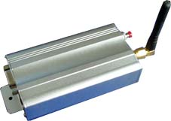
图13-38 GSM模块示意图

图13-38所示为某型号GSM模块示意图。

13.5.1 PC与GSM短信模块串口通信硬件线路
在数据采集站，传感器检测的数据送入单片机模拟量输入口，单片机通过串口与GSM模块相连；在监控中心，GSM模块通过串口线与PC直接相连，如图13-39所示。
图13-39 利用GSM模块组成的远程监控系统
传感器检测的数据经单片机MCU单元的处理，编辑成短信息，通过串行口传送给GSM模块后以短消息的方式将数据发送到监控中心的计算机或用户的GSM手机。
同样，监控中心PC通过串口向GSM模块TC35发送命令，通过TC35以短消息形式把设置命令发送到下位机系统的GSM模块，对单片机进行控制。
本设计用到的硬件为：GSM短信模块（TC35i），串口通信线（三线制），SIM卡，手机等。
用户手机通过GSM模块与PC和单片机可以实现双向通信。

13.5.2 PC与GSM短信模块串口通信设计任务
利用LabVIEW编写程序实现PC与GSM短信模块串口通信。
任务要求。
（1）在程序画面输入短信内容，指定接收方手机号码，将编辑的短信息发送到用户手机。
（2）用户手机向监控中心的GSM模块发送短信，程序界面显示短信内容及来电号码。

13.5.3 任务实现

……

13.6 PC与智能仪器构成DCS案例
智能仪器在我国的工业控制领域得到了广泛的应用。实际上，只要具有RS-485（或RS-232）通信接口、支持站号设置和通信协议访问的智能仪器都可以和PC构成一个主从式网络系统，这也是中小型DCS的一般结构。智能仪器具有较强的过程控制功能和较高的可靠性，因此这类中小型DCS在目前仍然占有较大的应用市场。

13.6.1 PC与智能仪器构成DCS硬件线路

1．线路说明
由于一个RS-232通信接口只能联接一台RS-232仪表，当PC与多台具有RS-232接口的仪表通信时，可使用RS-232/RS-485型通信接口转换器，将计算机上的RS-232通信口转为RS-485通信口。在信号进入仪表前再使用RS-485/RS-232转换器将RS-485通信口转为RS-232通信口，再与仪表相连，如图13-43所示。
图13-43 PC与多个RS-232仪表连接示意图
当PC与多台具有RS-485接口的仪表通信时，由于两端设备接口电气特性不一，不能直接相连，因此，也采用RS-232接口到RS-485接口转换器将RS-232接口转换为RS-485信号电平，再与仪表相连，如图13-44所示。
图13-44 PC与多个RS-485仪表连接示意图
如果IPC直接提供RS-485接口，与多台具有RS-485接口的仪表通信时不用转换器可直接相连。
RS-485接口只有两根线要连接，有+、−端（或称A、B端）区分，用双绞线将所有仪表的接口并联在一起即可。
本设计用到的硬件为：3台智能仪表（XMT-3000A型，需配置RS-232通信、上下限控制继电器、DC24V电源等模块），3个RS-232/RS-485转换器，3个热电阻传感器（Cu50）等。

2．XMT-3000A智能仪表的参数设置
XMT-3000A智能仪表在使用前应对其输入/输出参数进行正确设置，设置好的仪表才能投入正常使用。请按表13-3设置仪表的主要参数。
表13-3 XMT-3000A智能仪表的参数设置
参 数 | 参 数 含 义 | 1号仪表设置值 | 2号仪表设置值 | 3号仪表设置值
Sn | 输入规格 | 20 | 20 | 20
diP | 小数点位置 | 1 | 1 | 1
ALP | 仪表功能定义 | 10 | 10 | 10
Addr | 通信地址 | 1 | 2 | 3
bAud | 通信波特率 | 4800 | 4800 | 4800

需要特别注意：DCS系统中每台仪表有一个仪表号，PC通过仪表号来识别网上的多台仪表，要求网上的任意两台仪表的编号（即地址代号Addr参数）不能相同。所有仪表的波特率参数必须一样，否则该地址的所有仪表通信都会失败。

3．串口调试
运行“串口调试助手”程序，首先设置串口号、波特率、校验位、数据位、停止位等参数（与仪表参数设置一致），选择十六进制显示和十六进制发送方式，打开串口。
在发送指令文本框先输入读指令：81 81 52 0C，单击“手动发送”按钮，1号表返回数据串；再输入读指令：82 82 52 0C，单击“手动发送”按钮，2号表返回数据串；再输入读指令：83 83 52 0C，单击“手动发送”按钮，3号表返回数据串。
可用“计算器”程序分别计算各个表的测量温度值。

13.6.2 设计任务
利用LabVIEW编写程序实现PC与多个智能仪表串口通信。
（1）以十进制方式显示多个智能仪表温度测量值。
（2）读取并显示各个表的上、下限报警值。
（3）当测量温度值大于或小于上、下限报警值时，画面中相应的信号指示灯变化颜色。

13.6.3 任务实现
……

13.7 PC与远程I/O模块构成DCS
远程I/O模块又称为牛顿模块，是近年来比较流行的一种I/O方式。它安装在工业现场，就地完成A/D、D/A转换、I/O操作及脉冲量的计数、累计等操作。
远程I/O以通信方式和计算机交换信息，通信接口一般采用RS-485总线，通信协议与模块的生产厂家有关，但都是采用面向字符的通信协议。
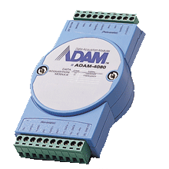
图13-55 远程I/O模块

市场上使用比较广泛的远程I/O模块有研华公司的ADAM-4000系列，如图13-55所示，以及研祥公司推出的Ark-14000系列等。这些远程I/O模块是传感器到计算机的多功能远程I/O单元，专为恶劣环境下的可靠操作而设计，具有内置的微处理器，严格的工业级塑料外壳，使其可以独立提供智能信号调理，模拟量I/O、数字量I/O，数据显示和RS-485通信。

13.7.1 硬件线路

1．线路说明
如图13-56所示，ADAM-4520与PC的串口COM1连接，并转换为RS-485总线；ADAM-4012的DATA+和DATA-分别与ADAM-4520的DATA+和DATA-连接；ADAM-4050的DATA+和DATA-分别与ADAM-4520的DATA+和DATA-连接。
图13-56 PC与远程I/O模块串口通信线路
Pt100热电阻检测温度变化，通过温度变送器转换为4～20mA电流信号，经过250Ω电阻转换为1～5V电压信号送入ADAM-4012的模拟量输入通道。

变送器的“+”端接24V电源的高电压端（+），变送器的“−”端接模块的+IN，−IN接24V电源低电压端（−）。

本设计用到的硬件为：研华公司的ADAM-4520，ADAM-4012，ADAM-4050模块，串口通信线（三线制），热电阻传感器（Pt100），温度变送器（输入：0～200℃，输出：4～20mA），直流电源（输出：DC24V）、固态继电器，电阻（250Ω），电阻（1K），指示灯（DC24V）等。

2．安装驱动程序
在使用研华I/O模块编程之前必须安装研华设备DLL驱动程序和设备管理程序Device Manager。进入研华公司官方网站www.advantech.com.cn，下载下列程序：ADAM_DLL.exe、DevMgr.exe、ADAM-4000-5000Utility.exe等。
依次安装上述程序。

3．模块配置
配置模块使用Utility.exe程序。运行Utility.exe程序，出现如图13-57所示的界面。
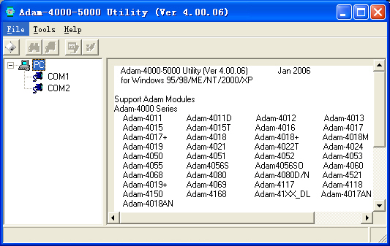
图13-57 Utility程序界面

选中COM1，单击工具栏中的快捷键search，出现“Search Installed Modules”对话窗口，如图13-58所示。提示扫描模块的范围，允许输入0～255，确定一个值后，单击“OK”按钮开始扫描。如果计算机COM1口安装有模块，将在程序右侧COM1下方出现已安装的模块名称，如图13-59所示。图13-59中显示COM1口安装了4012和40502个模块。
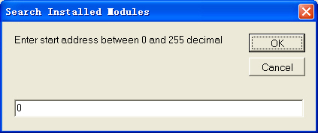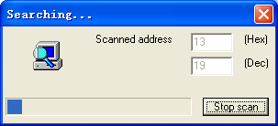
图13-58 扫描安装的模块
单击模块名称“4012”，进入测试/配置界面，如图13-60所示。设置模块的地址值（1）、波特率（9600）、电压输入范围等，完成后，单击“Update”按钮。图13-60中模块名称4012前显示其地址值01，AI通道的输入电压是1.4635V。
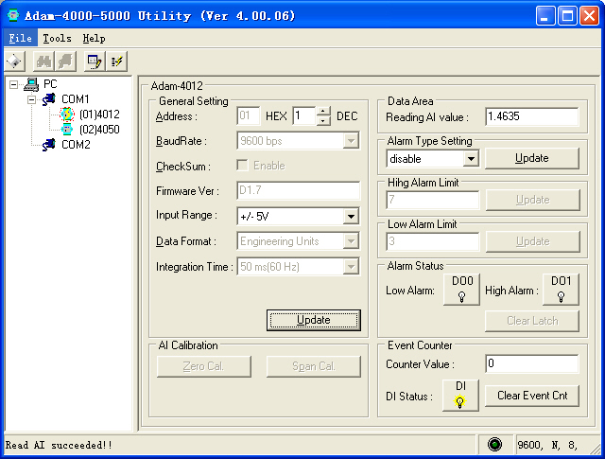
图13-59 显示已安装的模块 图13-60 4012模块配置与测试
单击模块名称“4050”，进入测试/配置界面，如图13-61所示。
设定波特率和校验和应注意：在同一条485总线上的所有模块和主计算机的波特率和校验和必须相同。连网前分别设置好两个模块的地址，不能重复。
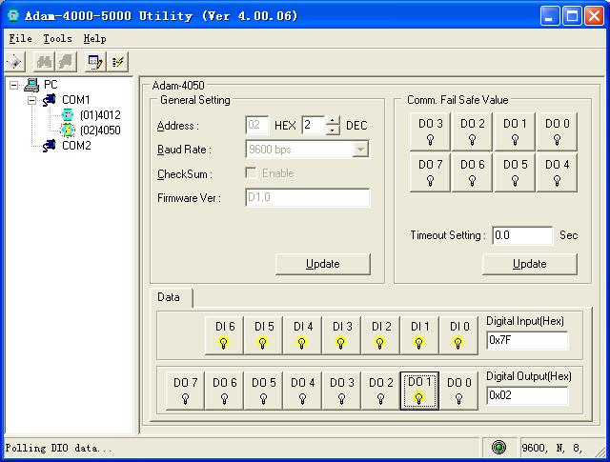
图13-61 4050模块配置与测试

4．添加设备
运行设备管理程序DevMgr.exe，在出现的对话框中从Supported Devices列表中选择“Advantech COM Devices”项，单击“Add”按钮，出现“Communication Port Configuration”对话框，设置串口通信参数，如图13-62所示。完成后，单击“OK”按钮。
展开“Advantech COM Devices”项，选择“Advantech ADAM-4000 Modules for RS-485”项，单击“Add”按钮，出现“Advantech ADAM-4000 Modules Parameters”对话框，如图13-63所示。在Module Type下拉列表中选择ADAM 4012在Module Address文本框中设置地址值，如1（必须和模块的配置值一致）。
同样添加模块ADAM 4050，地址值设为2，完成后单击“OK”按钮。这时在Installed Devices列表中出现模块ADAM 4012与模块ADAM 4050的信息，如图13-64所示。
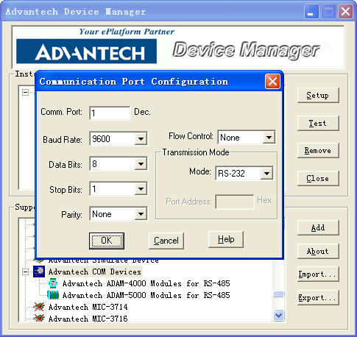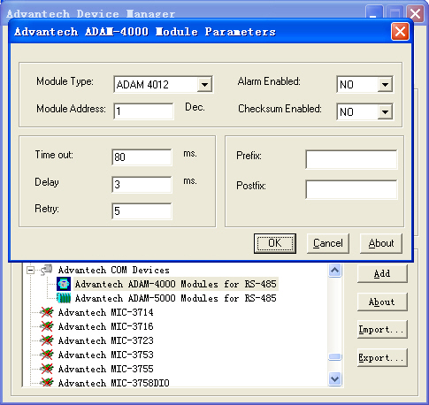
图13-62 添加串口 图13-63 添加模块
在Installed Devices列表中选择模块“000 < ADAM 4012 Address=1 Dec.>”，单击右侧的“Test”按钮，出现“Advantech Devices Test”对话框，如图13-65所示。在Analog Input选项卡中，显示模拟输入电压值。图13-65中，ADAM-4012模块的输入电压是1.4235V。
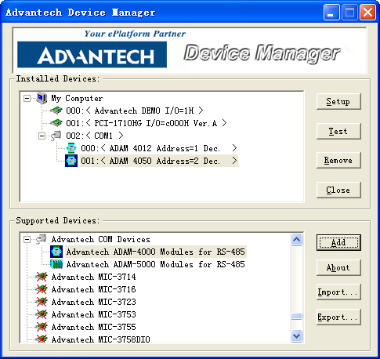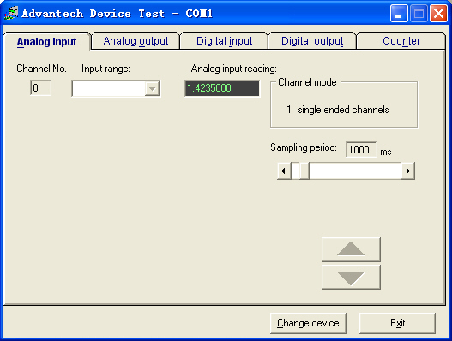
图13-64 模块添加完成 图13-65 测试模块
至此，就可以用开发软件对I/O模块编程了。

13.7.2 设计任务
利用LabVIEW编写应用程序实现远程I/O模块温度测量与控制。
任务要求。
（1）自动连续读取并显示温度测量值；显示测量温度实时变化曲线。
（2）当测量温度大于设定值时，线路中指示灯亮。

13.7.3 任务实现

1．建立新VI程序
启动NI LabVIEW程序，选择新建（New）选项中的VI项，建立一个新VI程序。

2．程序前面板设计
 在前面板设计区的空白处单击鼠标右键，显示控件选板（Controls）。
（1）添加一个仪表显示控件：控件（Controls）→数值（Numeric）→仪表（Meter），将标签改为“温度表”。
（2）添加一个实时图形显示控件：控件（Controls）→图形（Graph）→波形图形（Waveform Chart），将标签改为“温度曲线”。
（3）添加一个数值显示控件：控件（Controls）→数值（Numeric）→数值显示控件（Numeric Indicator），将标签改为“温度值：”。
（4）添加一个指示灯控件：控件（Controls）→布尔（Boolean）→圆形指示灯（Round LED），将标签分别改为“指示灯”。
（5）添加一个串口资源检测控件：控件（Controls）→新式（Modern）→ I/O → VISA资源名称（VISA resource name）；单击控件箭头，选择串口号，如ASRL1:或COM1。
（6）添加一个停止按钮（Stop Buffor）控件：控件（Controls）→布尔（Boolean）→停止按钮（Stop Butoon），标题为“STOP”。
设计的程序前面板如图13-66所示。
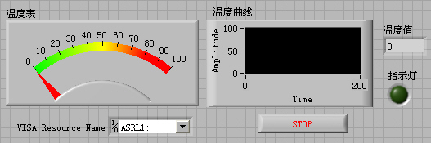
图13-66 程序前面板

3．框图程序设计——添加函数与连线
程序设计思路：读温度值时，向串口发送指令“#01”+回车，模块向串口返回电压值（字符串形式）；超温控制时，向串口发送指令“#021001”+回车。
要解决两个问题：如何发送读指令？如何读取电压值并转换为数值形式？
 进入框图程序设计界面，在设计区空白处单击鼠标右键，显示函数选板（Functions）。
（1）添加一个While循环结构：编程（Programming）→结构（Structures）→ While 循环（While Loop）。
（2）在While循环结构中添加一个顺序结构：编程（Programming）→结构（Structure）→ 层叠式顺序结构（Stacked Sequence）。
将顺序结构的帧（Frame）设置为5个（序号0～4）。设置方法：选中顺序结构（Sequence），单击鼠标右键，执行在后面添加帧（Add Frame After）选项4次。
（3）在顺序结构Frame 0中添加5个函数。
• 添加一个串口配置函数：编程（Programming）→仪器I/O（Instrument I/O）→串口（Serial）→ VISA配置串口（VISA Configure Serial Port）。
• 添加4个数值常量：编程（Programming）→ 数值（Numeric）→ 数值常量（Numeric Constant），值分别为9600（波特率）、8（数据位）、0（校验位，无）、1（停止位）。
• 将函数VISA资源名称（VISA resource name）的输出端口与串口配置（VISA Configure Serial Port）函数的输入端口VISA资源名称（VISA resource name）相连。
• 将数值常量9600、8、0、1分别与VISA配置串口（VISA Configure Serial Port）函数的输入端口波特率（baud rate）、数据位（data bits）、奇偶（parity）、停止位（stop bits）相连。
（4）在循环结构中的条件端口上单鼠标右键，在弹出的快捷菜单上选择“真时停止（Stop if True）”项；将停止按钮图标与循环结构的条件端子相连。
连接好的框图程序如图13-67所示。
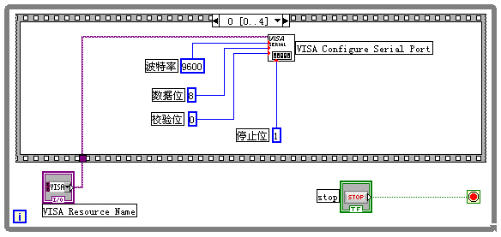
图13-67 添加初始化串口函数
（5）在顺序结构Frame 1中添加4个函数。
• 添加一个字符串常量：编程（Programming）→字符串（String）→字符串常量（String Constant），值改为“#01”，标签为“读01号模块1通道电压指令”。
• 添加一个回车键常量：编程（Programming）→字符串（String）→回车键常量（Carriage Return）。
• 添加一个字符串连接函数：编程（Programming） →字符串（String）→连接字符串（Concatenate Strings），用于将读指令和回车符送给写串口函数。
• 添加一个串口写入函数：编程（Programming）→仪器I/O（Instrument I/O）→串口（Serial）→ VISA写入（VISA Write）。
• 将字符串常量（值为“#01”，读模拟量输入端口电压值的指令）与连接字符串（Concatenate Strings）函数的输入端口Substring相连。
• 将回车键常量与连接字符串（Concatenate Strings）函数的另一个输入端口字符串（Substring）相连。
• 将连接字符串（Concatenate Strings）函数的输出端口连接的字符串（Concatenated String）与VISA写入（VISA Write）函数的输入端口写入缓冲区（write buffer）相连。
连接好的框图程序如图13-68所示。
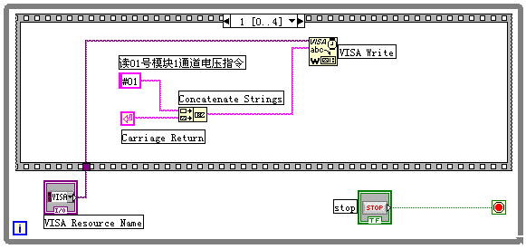
图13-68 添加写指令函数
（6）在顺序结构Frame 2中添加一个时间延迟函数：编程（Programming）→定时（Timing）→时间延迟（Time Delay），时间采用默认值，如图13-69所示。

图13-69 添加延时函数
（7）在顺序结构Frame 3中添加函数。
• 添加一个串口字节数函数：编程（Programming）→仪器I/O（Instrument I/O）→串口（Serial）→ VISA串口字节数（VISA Bytes at Serial Port），标签为“Property Node”。
• 添加一个串口读取函数：编程（Programming）→仪器I/O（Instrument I/O）→串口（Serial）→ VISA读取（VISA Read）。
• 添加截取字符串函数：编程（Programming）→字符串（String）→截取字符串（String Subset）。
• 添加一个将字符串转换为数字函数：编程（Programming）→字符串（String）→字符串/数值转换（String /Number Conversion）→ 分数/指数字符串至数值转换（Fract/Exp String To Number）。
• 添加一个减号函数：编程（Programming）→数值（Numeric）→减（Subtract）。
• 添加一个乘号函数：编程（Programming）→数值（Numeric）→乘（Multiply）。
• 添加一个比较函数（大于等于）：编程（Programming）→比较（Comparison）→大于等于？（Greater or Equal ?）。
• 添加5个数值常量：编程（Programming）→数值（Numeric）→数值常量（Numeric Constant），值分别为4、6、1、50，30。
• 添加一个条件结构1：编程（Programming） → 结构（Structures）→ 条件结构（Case Structure）。
• 将VISA资源名称（VISA resource name）函数的输出端口与串口字节数（VISA Bytes at Serial Port）函数（顺序结构Frame1中）的输入端口引用（reference）相连。
• 将串口字节数（VISA Bytes at Serial Port）函数的输出端口VISA资源名称（VISA resource name）与串口读取（VISA Read）函数的输入端口VISA资源名称（VISA resource name）相连。
• 将串口字节数（VISA Bytes at Serial Port）函数的输出端口Number of bytes at Serial port与串口读取（VISA Read）函数的输入端口字节总数（byte count）相连。
• 将串口读取（VISA Read）函数的输出端口读取缓冲区（read buffer）与截取字符串（String Subset）函数的输入端口字符串（string）相连。
• 将数值常量（值为4）与截取字符串（String Subset）函数的输入端口偏移量（offset）相连。
• 将数值常量（值为6）与截取字符串（String Subset）函数的输入端口长度（length）相连。
• 将截取字符串（String Subset）函数的输出端口子字符串（substring）与分数/指数字符串至数值转换（Fract/Exp String To Number）函数的输入端口字符串（string）相连。
• 将分数/指数字符串至数值转换（Fract/Exp String To Number）函数的输出端口数字（number）与减号（Subtract）函数的输入端口x相连。
其他函数添加及连线略。连接好的框图程序如图13-70所示。
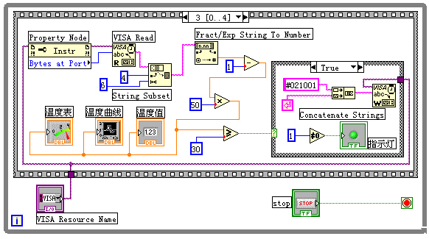
图13-70 添加接收信息函数
（8）添加函数到条件结构的真（True）选项中。
• 添加一个串口写入函数：编程（Programming）→仪器I/O（Instrument I/O）→串口（Serial）→ VISA写入（VISA Write）。
• 添加一个字符串常量：编程（Programming）→字符串（String）→字符串常量（String Constant），值改为“#021001”（将地址为2的模块的开关量输出0通道置为高电平）。
• 添加一个回车键常量：编程（Programming）→字符串（String）→回车键常量（Carriage Return）。
• 添加一个字符串连接函数：编程（Programming）→字符串（String）→连接字符串（Concatenate Strings），用于将读指令和回车符送给写串口函数。
• 添加一个数值常量（值为1）：编程（Programming）→数值（Numeric） → 数值常量（Numeric Constant）。
• 添加一个比较函数不等于0?（Not Equal To 0?）：编程（Programming）→比较（Comparison）→ 不等于0？（Not Equal To 0 ?）。
• 将字符串常量（值为“#021001”）与连接字符串（Concatenate Strings）函数的输入端口子字符串（Substring）相连。
• 将回车键常量与连接字符串（Concatenate Strings）函数的另一个输入端口子字符串（Substring）相连。
• 将连接字符串（Concatenate Strings）函数的输出端口连接的字符串（Concatenated String）与VISA写入（VISA Write）函数的输入端口写入缓冲区（wtite buffer）相连。
• 将数值常量（值为1）与不等于0?（Not Equal To 0 ?）函数的输入端口x相连。
• 将指示灯控件图标拖入条件结构的真（True）选项中，将不等于0？（Not Equal To 0 ?）函数的输出端口x != 0? 与控制指示灯图标相连。
连接好的框图程序如图13-70所示。
（9）添加函数到条件结构的假（False）选项中。
• 添加一个串口写入函数：编程（Programming）→仪器I/O（Instrument I/O）→串口（Serial）→ VISA写入（VISA Write）。
• 添加一个字符串常量：编程（Programming）→字符串（String）→字符串常量（String Constant），值改为“#021000”（将地址为2的模块的开关量输出0通道置为低电平）。
• 添加一个回车键常量：编程（Programming）→字符串（String）→回车键常量（Carriage Return）。
• 添加一个字符串连接函数：编程（Programming）→字符串（String）→连接字符串（Concatenate Strings），用于将读指令和回车符送给写串口函数。
• 添加一个数值常量（值为0）：编程（Programming）→ 数值（Numeric）→ 数值常量（Numeric Constant）。
• 添加一个比较函数不等于0？（Not Equal To 0 ?）：编程（Programming）→比较（Comparison）→ 不等于0？（Not Equal To 0 ?）。
• 在条件结构的假（False）选项中，添加一个局部变量：编程（Programming）→ 结构（Structures）→局部变量（Local Variable）；选择局部变量，单击鼠标右键，在弹出的快捷菜单的选项（Select Item）下，为局部变量选择对象：“指示灯”，选择写属性。
• 将字符串常量（值为“#021000”）与连接字符串（Concatenate Strings）函数的输入端口子字符串（Substring）相连。
• 将回车键常量与连接字符串（Concatenate Strings）函数的另一个输入端口子字符串（Substring）相连。
• 将连接字符串（Concatenate Strings）函数的输出端口连接的字符串（Concatenated String）与VISA写入（VISA Write）函数的输入端口写入缓冲区（wtite buffer）相连。
• 将数值常量（值为0）与不等于0？（Not Equal To 0 ?）函数的输入端口x相连。
• 将不等于0？（Not Equal To 0 ?）函数的输出端口x != 0?与局部变量“指示灯”相连。
• 将VISA资源名称（VISA resource name）函数的输出端口分别与条件结构中真（True）选项和假（False）选项中的串口写入（VISA Write）函数的输入端口VISA资源名称（VISA resource name）相连。
连接好的框图程序如图13-71所示。
（10）在顺序结构Frame 4中添加一个时间延迟函数：编程（Programming） → 定时（Timing）→时间延迟（Time Delay），时间采用默认值，如图13-72所示。
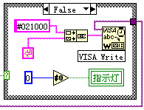
图13-71 接收信息框图连线 图13-72 延时框图连线

4．运行程序
单击快捷工具栏中的“运行（Run）”按钮，运行程序。
给传感器升温或降温，画面中显示测量温度值及实时变化曲线。当测量温度值大于等于30℃时，画面中指示灯改变颜色，线路中指示灯亮。
程序运行界面如图13-73所示。
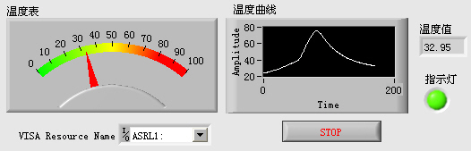
图13-73 程序运行界面

